Оранжевая жабка

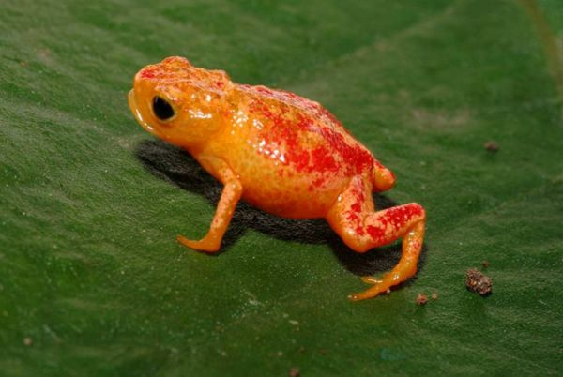

Оранжевая жабка. Данное земноводное животное считается одним из самых красивых на Земле. Место обитания ограничивается лишь одной горой в Коста-Рике, Монтеверде. Оранжевая жабка была найдена в 1967 году и спустя 10 лет практически вымерла. Факторы исчезновения жабы не были установлены.Есть варианты, что это воздействие глобального климата либо повышение проникновения ультрафиолетового излучения. Последний раз 11 особей данного вида лицезрели в далёком 1990 году. С тех времен данных об этих животных нет.

Энциклопедия животных

